附件3
家用电冰箱能效“领跑者”制度实施细则
（2017年修订）
一、申请产品范围及条件
（一）申请产品为电机驱动压缩式、供家用的电冰箱（含500 L及以上）。嵌入式制冷器具、葡萄酒储藏柜、透明门展示用和其它特殊用途的电冰箱暂不纳入申请范围。
（二）申请家用电冰箱能效“领跑者”（以下简称冰箱能效“领跑者”）的产品必须满足以下要求：
1. 采用先进高效的节能技术和零部件，依据国家标准GB 12021.2《家用电冰箱耗电量限定值及能效等级》现行版本中规定的测试方法，产品能源效率达到能效1级；
2. 符合国家安全标准要求，获得CCC认证证书或大冰箱生产许可证；
3. 通过能效标识备案；
4. 近一年内省级以上产品质量监督抽查和能效标识专项检查中，该产品无不合格；
5. 在中国大陆境内生产。
二、申请企业条件
申请冰箱能效“领跑者”的企业必须满足以下要求：
（一）为中国大陆境内注册的独立法人；
（二）拥有所申请产品的自主品牌或品牌合法使用权，同一品牌只能由一家企业申请；
（三）具有完善的产品销售网络、质量管理体系和良好的售后服务能力；
（四）承诺申请的产品为量产的定型产品。目录发布之日起一年内，单个产品规格型号中国大陆境内出货量不少于1万台。
三、组织实施
（一）国家发展改革委、工业和信息化部、质检总局组织冰箱能效“领跑者”产品申报和评选工作，确定申请产品范围及条件、申请企业条件、家用电冰箱能效“领跑者”产品评选标准（见附件1）。各地节能主管部门、工业和信息化主管部门、质量技术监督部门组织当地企业申报。
（二）申请企业按要求填写家用电冰箱能效“领跑者”产品申请报告（见附件2），提交申报材料。冷藏冷冻箱（容积≤400升）每个品牌最多申请5个规格型号，冷藏冷冻箱（容积＞400升）、冷藏冷冻柜和冷冻箱（柜）每个品牌最多申请3个规格型号，每个规格型号的扩展型号数量不限。
（三）申请企业将申报材料报送所在地的省级节能主管部门、工业和信息化主管部门、质量技术监督部门，经省级节能主管部门、工业和信息化主管部门、质量技术监督部门审核后，报送国家发展改革委、工业和信息化部、质检总局。
（四）国家发展改革委、工业和信息化部、质检总局会同相关部门组织专家按照家用电冰箱能效“领跑者”产品评选标准（见附件1），对申报产品的能效水平及节能技术、其它绿色技术、企业创新和推广能力进行打分。冷藏冷冻箱（容积≤400升）选出得分靠前的40个规格型号为备选产品，冷藏冷冻箱（容积＞400升）、冷藏冷冻柜和冷冻箱（柜）三类产品分别选出得分靠前的20个规格型号为备选产品。
国家发展改革委、工业和信息化部、质检总局委托第三方机构对备选产品能效及其它质量性能组织检测或验证，根据检测或验证结果，对初评结果进行复核，确定最终排名，按类别分别选出排名领先的10-20个产品规格型号拟为能效“领跑者”产品。
（五）评选结果在国家发展改革委、工业和信息化部、质检总局官方网站以及相关媒体对社会公示，公示时间不少于10个工作日。对公示无异议的产品，国家发展改革委、工业和信息化部、质检总局公告年度冰箱能效“领跑者”企业、产品规格型号、能效指标及依据的能源效率强制性国家标准。
（六）企业应按承诺要求，积极组织能效“领跑者”入围产品的推广工作，保障能效“领跑者”产品的生产、市场供应和售后服务。
（七）能效“领跑者”产品推广情况按年度进行考核。目录发布满一年后，企业应在三个月内将家用电冰箱能效“领跑者”产品推广报告（见附件3）报送国家发展改革委。
（八）能效“领跑者”申报和评选每年组织一次，同规格型号产品可在不同年度重复申报。
四、能效“领跑者”标志样式及使用
（一）列入目录的产品应在能效标识本体上直接印制能效“领跑者”标志（标识样式见图1、图2）。
（二）此前规定与本细则不一致的，以本细则为准。
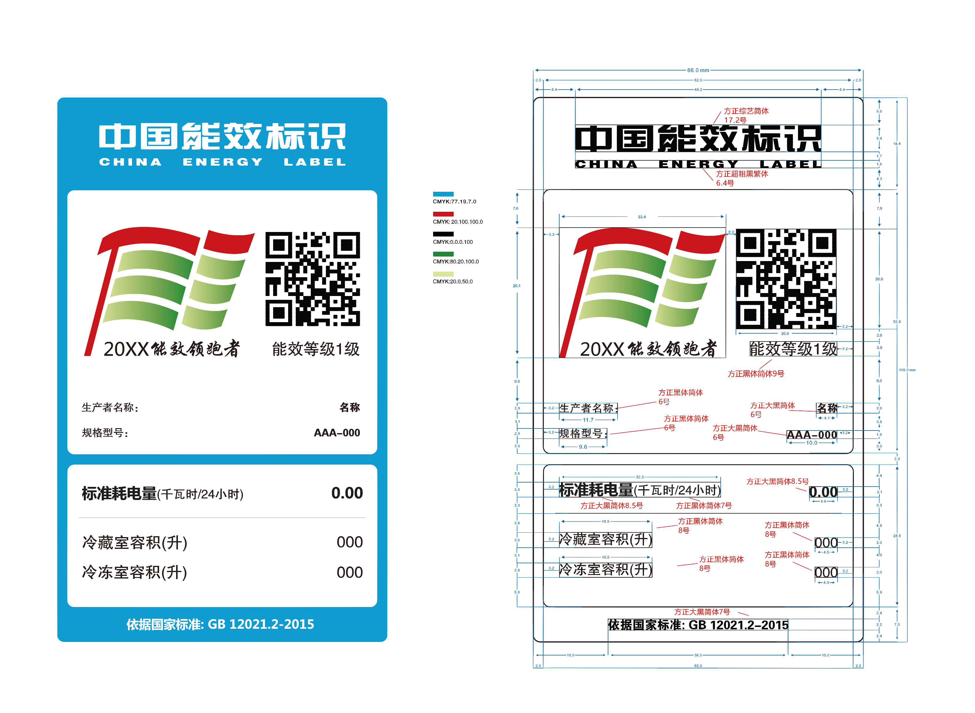
图1
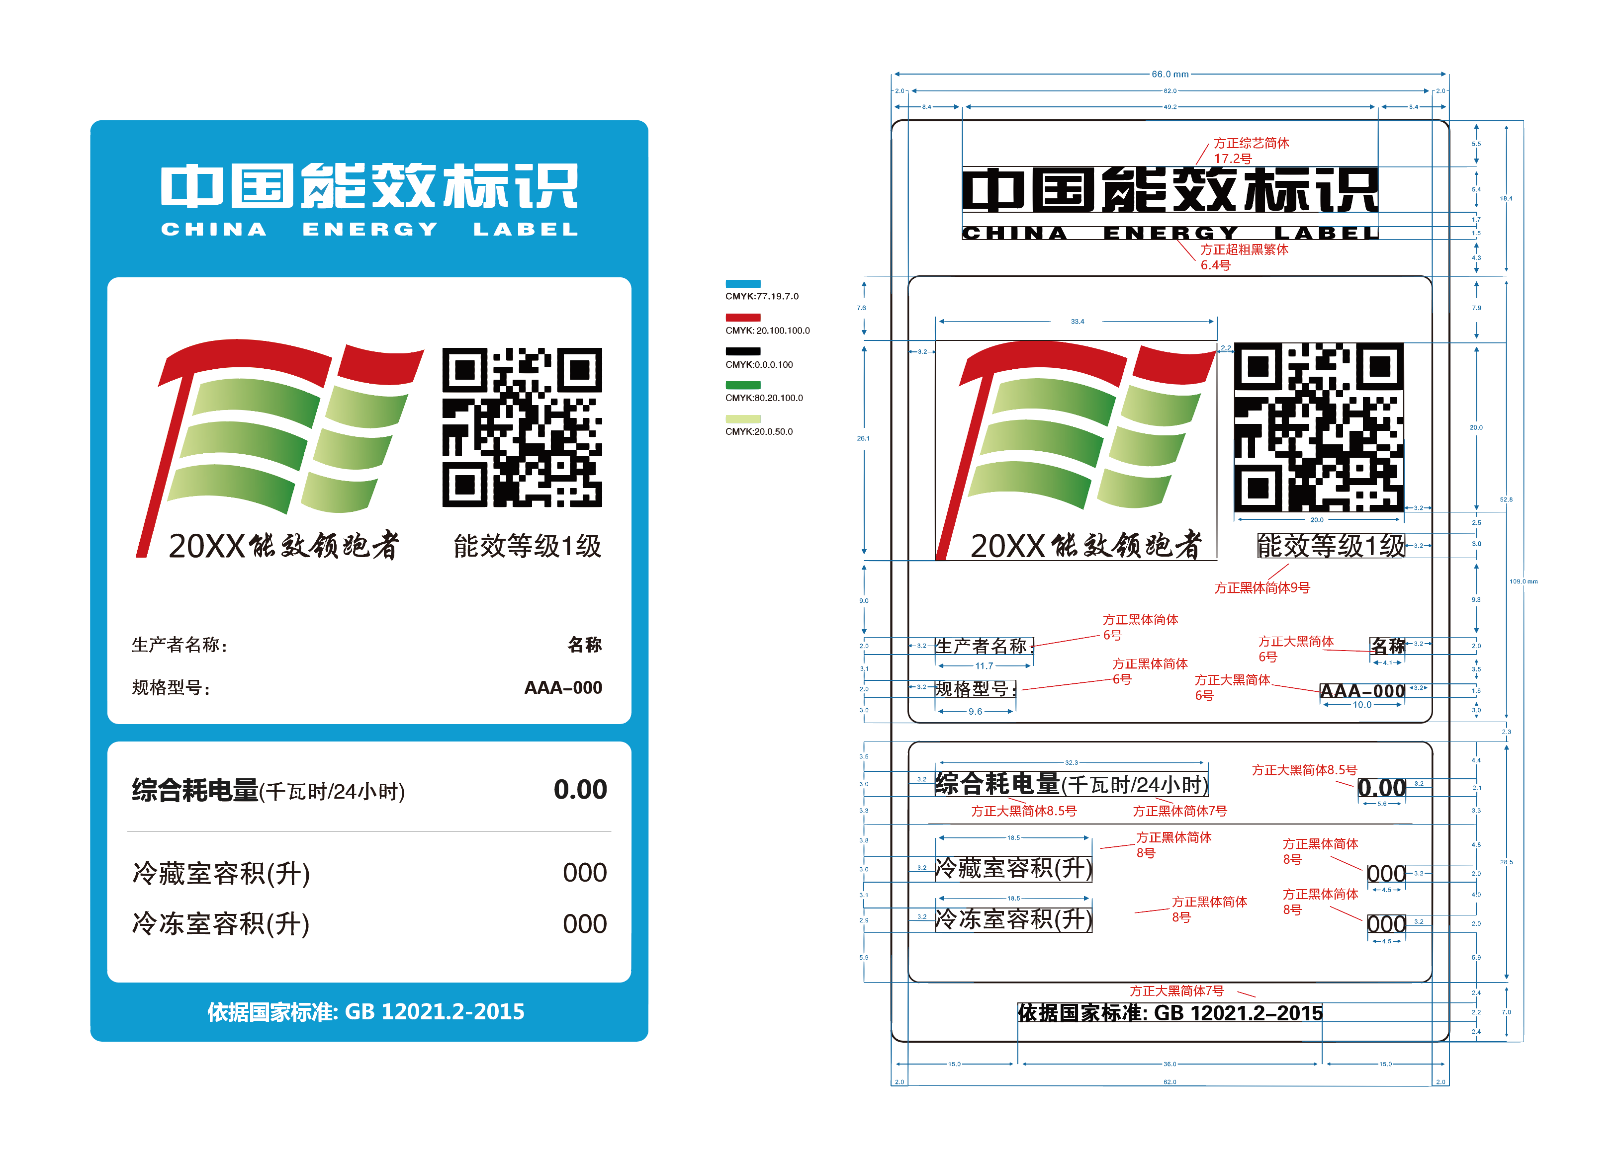
图2
五、激励措施
（一）国家鼓励能效“领跑者”产品的技术研发、宣传和推广，给予能效“领跑者”名誉奖励和政策支持，各地方对入围国家能效“领跑者”产品给予相应的政策支持，为能效“领跑者”产品推广创造更好的市场空间。
（二）国家将能效“领跑者”产品纳入节能产品政府采购清单，实行优先采购。
（三）固定资产投资项目优先选用能效“领跑者”产品。
（四）中央基建投资、中央财政资金支持的节能改造项目优先选用能效“领跑者”产品。
（五）国家建立能效“领跑者”指标与强制性国家标准衔接的机制，根据家用电冰箱节能技术发展以及市场能效水平变化等情况，适时将能效“领跑者”指标纳入该类产品能效标准。
（六）国家加大宣传力度，组织召开能效“领跑者”发布会、推介会，集中宣传能效“领跑者”产品和相关企业，树立标杆，弘扬典型，表彰先进，为制度实施营造良好氛围。地方建立宣传推广机制，加大对能效“领跑者”产品的宣传推广力度。
六、监督管理
（一）国家发展改革委会同工业和信息化部、质检总局委托第三方机构对能效“领跑者”产品推广情况进行信息抽查，按照附件1要求对产品能效及其它质量性能进行监督抽查。
（二）能效标识授权机构应客观公正开展能效“领跑者”产品备案，对能效“领跑者”标志使用情况进行跟踪调查。第三方检测机构应严格按照有关规定，依据能源效率强制性国家标准规定的检测方法和要求进行检测，保证检测过程和结果的客观、公正、准确。
（三）对监督抽查质量不合格的能效“领跑者”产品，取消该企业次年申报资格，并予以曝光。
（四）严禁伪造、冒用能效“领跑者”标志，以及利用能效“领跑者”标志进行虚假宣传、误导消费者。将提供虚假材料、开展虚假宣传的企业列入负面清单，三年内不得申请终端用能产品能效“领跑者”。对未完成承诺出货量、未按时提交推广报告的企业，取消该类产品次年申报资格。对出具虚假报告的检测机构，三年内不再采信其出具的检测结果。
七、附则
（一）本细则有效期5年。
（二）本细则自公布之日起施行，《家用电冰箱能效“领跑者”制度实施细则》（发改环资〔2015〕2499号）同时废止。

附件1
家用电冰箱能效“领跑者”产品评选标准
1．评分总则
（1）能效“领跑者”产品评选标准分为否决指标和量化评价指标。
（2）否决指标如有不满足项，取消该规格型号产品能效“领跑者”评选资格，不参加后续量化打分。
（3）按量化评价指标得分从高到低的顺序评选能效“领跑者”产品。
2．否决指标
评价指标 | 评价情况
1. 获得CCC认证证书或大冰箱生产许可证，通过能效标识备案 | □是 □否
2. 近一年内省级以上产品质量监督抽查和能效标识专项检查中，该产品无不合格 | □是 □否
3. 申请企业为大陆境内注册独立法人 | □是 □否
4. 近三年内企业未被列入负面清单 | □是 □否
3．量化评价指标
（1）评分因素及分值分配
评分因素 | 分值分配
1. 能效水平及节能技术 | 85
2. 其它绿色技术 | 5
3. 企业创新和推广能力 | 10
总分 | 100

（2）能效水平及节能技术
序号 | 评价因素 | 考核要求 | 考核  方式 | 分值  （85分）
1 | 能效水平 | 产品能效标称值从低到高排序，第一名得80分，每降一名减1分 | 提供相关材料、送样检测或验证复核 | 80
2 | 节能技术 | 应用变频技术，1分；  应用无功耗启动技术，1分；  应用智能信息化技术，1分；  应用真空绝热技术，0.5分；  应用LED照明技术，0.5分 | 提供相关材料、送样检测或验证复核 | 4
3 | 三方认证 | 获得节能产品认证等认证 | 提供相关材料 | 1
总分 |  |  |  | 85
注：送检样品能效实测值达不到产品能效标称值或节能技术应用与申报材料不符，0分。关键零部件使用与申报材料不符，0分。冷藏冷冻箱对综合能效指数进行考核，其它类别对标准能效指数进行考核。
（3）其它绿色技术
序号 | 评价因素 | 考核要求 | 考核  方式 | 分值  （5分）
1 | 环保 | 使用环保制冷剂，1分；  使用新型发泡材料，1分 | 提供相关材料、送样检测或验证复核 | 2
2 | 噪声 | 依据GB 19606《家用和类似用途电器噪声限值》中限值要求，低于限值3分贝，3分；低于限值2分贝，2分；低于限值1分贝，1分 | 提供相关材料、送样检测或验证复核 | 3
总分 |  |  |  | 5
注：送检样品其它绿色技术与申报材料不符，0分。
（4）企业创新和推广能力
序号 | 评价因素 | 考核要求 | 考核  方式 | 分值  （10分）
1 | 研发能力 | 上一年度企业研发资金投入比销售额的值：  ≥3%，1分；≥2%，0.5分 | 提供相关材料 | 1
2 | 企业管理与创新（近五年） | 拥有技术发明专利 | 提供相关材料 | 0.5
2 | 企业管理与创新（近五年） | 该类产品所应用技术:  获得国家级奖励，1分;  获得省部级奖励，0.5分 | 提供相关材料 | 1
3 | 品质  保障 | 获得ISO 10012、ISO 14001或ISO 50001等体系认证 | 提供相关材料 | 0.5
3 | 品质  保障 | 被认定为“驰名商标” | 提供相关材料 | 1
3 | 品质  保障 | 拥有国家工程研究中心、国家工程实验室或国家企业技术中心，1分；  拥有国家工程技术研究中心或国家重点实验室，1分 | 提供相关材料 | 2
4 | 推广服务能力 | 具备比较完善的产品售后服务体系 | 提供相关材料 | 1
4 | 推广服务能力 | 冷藏冷冻箱（容积≤400升）承诺出货量：  ≥5万台，3分；≥3万台，2分；≥2万台，1分；  冷藏冷冻箱（容积＞400升）、冷藏冷冻柜、冷冻箱（柜）承诺出货量：  ≥3万台，3分；≥2万台，2分 | 提供相关材料 | 3
总分 |  |  |  | 10

附件2

家用电冰箱能效“领跑者”产品申请报告

企业名称（公章）
日期
地址
联系人 电话
传真 电子邮件

填写说明：
1. 申请报告包含但不限于下列内容：
（1）企业基本情况；
（2）申请产品基本情况；
（3）申请产品应用的关键技术和节能方案。
2. 申报企业应按要求填写，提交的证明材料按下列顺序编排（包含但不限于以下材料）：企业注册商标证明文件、营业执照复印件、产品CCC证书或大冰箱生产许可证复印件、能效标识备案等证明材料。
附表1
企业基本情况表
企业名称
详细地址
法人代表 |  | *注册商标名称
*营业执照号码 |  | 注册资金（万元）
联系人 |  | 联系电话
E-MAIL |  | 邮政编码
近一年内省级以上产品质量监督抽查和能效标识专项检查中有无不合格 | □有 □无
*技术专利 | □发明专利 □无
*研发能力建设 | □国家工程研究中心 □国家工程实验室  □国家企业技术中心 □国家工程技术研究中心 □国家重点实验室
*获得ISO 10012、ISO 14001 或ISO 50001  体系认证 | □ISO 10012 □ISO 14001  □ISO 50001 □无
*被认定为“驰名商标” | □是 □否
*该类产品或其应用的技术获得奖励 | □国家级 □省级 □无
*推广工作方案 | □有 □无
*承诺出货量 (万台)
*企业售后服务体系
*上一年度企业研发资金投入比销售额的值
注：1. 带“*”项目请提供相关详细说明和证明材料。

附表2
申请产品基本情况表
产品规格型号：
产品扩展型号（如有）：
序号 | 项目 |  | 具体内容
1 | 基本情况 | 企业
1 | 基本情况 | 制造单位
1 | 基本情况 | 品牌
1 | 基本情况 | 产品类型 | □1. 冷藏冷冻箱  □2. 卧式冷藏冷冻柜  □3. 冷冻食品储藏箱  □4. 卧式冷冻箱（柜）  □5. 立式冷冻箱（柜）
1 | 基本情况 | 气候类型 | □SN □N □ST □T
1 | 基本情况 | 冷藏室 | □有霜□无霜，间室容积___L
1 | 基本情况 | 冷冻室 | □有霜□无霜, 间室容积___L
1 | 基本情况 | 其它间室1 | □有霜□无霜,  间室名称______，间室容积___L,设计温度___,特性温度___
1 | 基本情况 | 其它间室2 | □有霜□无霜,  间室名称______，间室容积___L,设计温度___,特性温度___
1 | 基本情况 | 其它间室3 | □有霜□无霜,  间室名称______，间室容积___L,设计温度___,特性温度___
1 | 基本情况 | 总容积（L）
1 | 基本情况 | 含有15L及以上容积、具有冰温区功能的变温室 | □有 □无
1 | 基本情况 | 含有15L及以上容积、具有冰温区功能的变温室同时具备冷藏功能和三星级或四星级冷冻功能变温室 | □有 □无
1 | 基本情况 | 间室容积大于400L并带有穿透式自动制冰功能 | □是 □否
1 | 基本情况 | 当器具类型为1、2类型，所有门体均采用透明门体，且从内部往外投影的透明区域总投影面积占所有门体总投影面积的50%以上 | □是 □否
1 | 基本情况 | 当器具类型为3、4、5类型，至少有一个门体采用透明门体，且从内部往外投影的透明区域总投影面积大于所有门体总投影面积的25% | □是 □否
1 | 基本情况 | 具有环境可控型防凝霜加热器 | □是 □否
1 | 基本情况 | 冷凝器形式 | □外挂式 □平背式 □底冷式  □其它
1 | 基本情况 | 温控器形式 | □机械 □电子
1 | 基本情况 | 冰箱门数 | □单门 □双门 □三门  □多门 ____
1 | 基本情况 | 输入总功率（W）
1 | 基本情况 | 冷冻能力（kg/12h）
1 | 基本情况 | *CCC认证证书号或大冰箱生产许可证证书号
1 | 基本情况 | *能效标识备案号
2 | 能效 | 标准耗电量（kW·h/24h）
2 | 能效 | 标准能效指数（%）
2 | 能效 | 综合耗电量（kW·h/24h）
2 | 能效 | 综合能效指数（%）
2 | 能效 | 冷藏室容积（L）
2 | 能效 | 冷冻室容积（L）
2 | 能效 | 其它类型间室容积（L）
2 | 能效 | 能效等级
3 | 其它性能 | *噪声dB(A)
3 | 其它性能 | *节能技术 | □有 □无
3 | 其它性能 | *环保技术 | □有 □无
4 | 关键零部件 | 部件名称 | 生产者（全称） | 技术参数 | 规格型号
4 | 关键零部件 | 压缩机 |  | 制冷量、输入功率和COP值
4 | 关键零部件 | 制冷剂 |  | （主要成分和重量）
4 | 关键零部件 | 发泡材料 |  | （主要成分和比例）
5 |  | *产品照片 | 附照片
注：1. 每个规格型号填写一张表；
2. 带“*”项目请提供相关说明和证明材料。

附表3
申请产品应用的关键技术和节能方案表
品牌 | 类别 | 序号 | 规格型号 | 应用的关键技术或节能方案1 | 技术或方案简述 | 企业是否具有该项技术的知识产权2
 | 冷藏冷冻箱(容积≤400L) | 1 |  |  |  | □是□否
 | 冷藏冷冻箱(容积≤400L) | 2 |  |  |  | □是□否
 | 冷藏冷冻箱(容积≤400L) | … |  |  |  | □是□否
 | 冷藏冷冻箱(容积＞400L) | 1 |  |  |  | □是□否
 | 冷藏冷冻箱(容积＞400L) | 2 |  |  |  | □是□否
 | 冷藏冷冻箱(容积＞400L) | … |  |  |  | □是□否
 | 冷藏冷冻柜 | 1 |  |  |  | □是□否
 | 冷藏冷冻柜 | 2 |  |  |  | □是□否
 | 冷藏冷冻柜 | … |  |  |  | □是□否
 | 冷冻箱（柜） | 1 |  |  |  | □是□否
 | 冷冻箱（柜） | 2 |  |  |  | □是□否
 | 冷冻箱（柜） | … |  |  |  | □是□否

注：1. 提供证明材料；
2. 填写是否具有该项技术的知识产权，如果填写“是”，则提供相关证明材料。

附件3

家用电冰箱能效“领跑者”产品推广报告

企业名称（公章）
日期
地址
联系人 电话
传真 电子邮件

家用电冰箱能效“领跑者”产品推广明细表
类别 | 品牌 | 规格型号 | 能效指数（%） | 能效等级 | 推广数量（台）
冷藏冷冻箱(容积≤400L)
冷藏冷冻箱(容积＞400L)
冷藏冷冻柜
冷冻箱（柜）
合计 | - | - | - | -
注：证明产品出货量等相关信息附增值税发票复印件。

注：扩展型号是指制冷系统结构相同，综合耗电量、综合能效指数、标准耗电量、标准能效指数和各类型间室容积与所申请型号相同的产品。

